Smlouva o nájmu prostoru sloužícího podnikání č. 012022
Níže uvedeného dne. měsíce a roku. na základě konsensu o všech dále uvedených ustanoveních a podle ust. § 2302 a násl. zákona č. 89/2012 Sb.. občansky zákoník (dále jen ..občanský zákoník" nebo zkratkou
"ObčZ") uzavřely smluvní strany:
- Pronajímatel:

Město Bruntál. 1Č: 00295892
Zastoupené společností TS Bruntál, s.r.o.. zastoupené jednatelem, kterým je pan Ing. \ áclav Frgal Sídlo: Bruntál. Zeyerova 12 IČ: 258 23 337 DIČ: CZ25823337
Registrace : zapsána v obchodním rejstříku u Krajského soudu v Ostravě, oddíl ('. v ložka 19499 Bankovní spojení:
Číslo účtu:
/dále v textu smlouvy též jen jako "pronajimatel")
- Nájemce:
Obchodní llrma: Marta Silesia s.r.o.
Sídlo: Mez.ina č.p. 152.792 01 Mezina
IČ: 06537936
DIČ:
Bankovní spojení:
Číslo účtu:
Registrace: zapsána v obchodním rejstříku u Krajského soudu v Ostravě, oddíl C. \ ložka 72267 Zastoupen: Ml Dr. Petr Vlk. jednatel
(dale v textu smlouvy též jen jako "nájemce ")
Pronajímatel a Nájemce společně též jen jako "Strany" nebo "Smluvní strany", samostatně též jako "Strana".
tuto Smlouvu o nájmu prostoru sloužícího podnikání (dále též jen "smlouva )
takto:

Článek I.
Předmět a účel smlouvy
Předmětem této smlouvy je nájemní vztah (nájem) mezi stranami této smlouvy, přičemž účelem teto nájemní smlouvy je upravení tohoto vztahu v souladu s vůlí stran a obecně zav u/nv mi prá\ nimi předpis\.

Článek II.
Vymezení předmětu a účelu nájmu
1. Pronajímatel prohlašuje, že je výlučným vlastníkem nemovitosti stavby č. p. 1424, část obce
Bruntál, způsob využití zapsaný v katastru nemovitostí: stavba občanského vybaveni (dale pro účel v

této nájemní smlouvy též jen jako "Wellness centrum"), která je postavena na pozemcích pare. č. 2254/3
- zastavěná plocha a nádvoří, pare. ě. 2257/15 - zastavěná plocha a nádvoří, oba pozemky ve vlastnictví
pronajímatele a dále na pozemku pare. č. 2260/2 - zastavěná , ' ’ a a nádvoří, ve vlastnictví třetí osoby
- České republik) (stavba není součástí pozemků, na nichž je postavena), vše zapsáno \ katastru nemovitostí u Katastrálního úřadu pro Moravskoslezský kraj. katastrální pracoviště Bruntál, na listu vlastnictví č. 1870 a na listu vlastnictví č. 60000 pro obec Bruntál (5071 80). část obce Bruntál (413046). katastrální území Bruntál-město (613169), na adrese Bruntál. Dukelská č. p. 1424. č or. 3. PSČ 702 01. Nadepsaná stavba sestává z prvního a druhého nadzemního podlaží (l.NP a 2.NP). V obou nadzemních podlažích stavby se nacházejí nebytové prostory, sloužící a pronajímané k podnikání, kterými jsou plně vybavené restaurační prostore .
Shora uvedené výpisy z LV katastru nemovitostí tvoří přílohu č. 1 této smlouvy a jsou její nedílnou součástí.
- Zastoupení pronajímatele je dáno mandátní smlouvou, uzavřenou dne 20. 04. 2010 mezi Městem Bruntál a společností TS Bruntál, s.r.o., se sídlem v Bruntále (dále jen ..mandátní smlouva”), která je v době uzavírání této nájemní smlouvy ve smyslu ustanovení § 3028 odst. 3 občanského zákoníku nadále platná a účinná.
- Pronajímatel předáv á nájemci do nájmu nebytové prostory sloužící podnikání, specifikované níže \ odstavci 4 tohoto článku smlouvy, který mi jsou. v rozsahu dále v této smlouvě uvedeném, mm itý mi věcmi vybavené restaurační prostory v prvním a druhém nadzemním podlaží Wellness centra, stavebně vzájemně propojené spojovacím schodištěm a výtahem pro přepravu jídla. Restaurační prostoty v l.NP jsou přístupné veřejnosti z hlavního vstupu do Wellness centra a mají charakter restauračního zařízení pro příchozí a odchozí návštěvníky všech provozu Wellness centra: restaurační prostory ve 2.NP mohou sloužit toliko návštěvníkům tzv. mokrého prov ozu Wellness centra.

4 Specifikace pronajímaných prostor:
- Prostory sloužící podnikání - provozu restaurace v 1. NP Wellness centra:
č. 114 restaurace, včetně kuchyňky, o výměře 86.0 nr
č. 1 1 5 sklad, o výměře 1 7.5 nr
č. 122 úklidová komora, o výměře 1.6 nr
č. 123 chodba, o výměře 8.5 nr
č. 1 20 šatna, o výměře 5.0 nr
č. 124 WC. o výměře 3.3 nr
Celkem výměra 121.9 nr
Situační plánek s vyznačením pronajímaných prostor sloužících podnikání. \ četně přístupu k nim. tvoři přílohu č. 2 teto smlouvy a je její nedílnou součástí.
Spolu s pronajímanými prostorami, uvedenými v tomto odstavci, pronajimatel nájemci pronajímá vybavení těchto restauračních prostor movitými věcmi, jejichž seznam jejichž, seznam bude předmětem samostatného Protokolu o převzetí.
- Prostory sloužící podnikání - provozu restaurace ve 2. NP Y\ ellncss centra:
č. 218 - restaurace (barová část), o výměře 19 nr č. 220 chodba, o výměře 3.4 nr č. 221 sklad, o v \ měře 9 nr
('vlkem v v měra 31.4 nr
M9

Situační plánek s vyznačením pronajímaných prostor sloužících podnikání, včetně přístupu k nim, tvoří přílohu č. 3 této smlouvy a je její nedílnou součástí.
Spolu s pronajímanými prostorami, uvedenými v tomto odstavci, pronajímatel nájemci pronajímá vybavení těchto restauračních prostor movitými věcmi, jejichž seznam bude předmětem samostatného Protokolu o převzetí.
- Celková výměra prostor uvedených v předchozích odstavcích 4.1. a 4.2. činí 153,3 m¹ ¹ ².
- Prostory sloužící podnikání uvedené v odst. 4.1. a 4.2. shora, spolu s pronajímaným vybavením
těchto prostor, jak je v těchto odstavcích specifikováno, společně tvoří a jsou dále nazývány též jen jako "předmět nájmu". Smluvní strany prohlašují, že toto vymezení předmětu nájmu je pro ně dostatečně určité a srozumitelné.
- Spolu s nájmem předmětu nájmu vzniká nájemci právo užívání těchto společných prostor Wellness centra:
1 .NP: č.108 - chodba, č.104 - WC ženy, č.105 -WC muži, č.107 - WC invalidé, Č.103a - úschovna kol a kočárkárna
- NP: č.218 - restaurace (Mokrý Bar)
- Účelem nájmu je zajištění poskytování pohostinských služeb a provozu restaurace/í pro návštěvníky Wellness centra podnikatelskou činností nájemce v předmětu nájmu, na základě jeho platného a účinného příslušného podnikatelského (živnostenského) oprávnění a na základě ostatních, právními předpisy vyžadovaných oprávnění, to vše v rozsahu a za podmínek, který byl sjednán touto smlouvou. Nájemce je oprávněn užívat předmět nájmu toliko k tomuto účelu, způsobem sjednaným touto smlouvou a nemá právo v pronajatém prostoru provozovat jinou činnost
- Nájemce nemá právo změnit způsob či podmínky výkonu činnosti specifikované v předchozím odstavci tohoto článku smlouvy, než jak to vyplývá z účelu nájmu touto smlouvou sjednaného nebo z ujednání v této smlouvě anebo z toho, co bylo možné důvodně očekávat při uzavření smlouvy, pokud by tato změna působila zhoršení poměrů v nadepsané budově, v níž je předmět nájmu lokalizován nebo by nad přiměřenou míru poškozovala pronajímatele nebo ostatní uživatele nadepsané stavby. To neplatí, pokud se v důsledku změny poměrů na jeho straně jeho činnost v některém ohledu změní jen nepodstatně.
- Nájemce výslovně prohlašuje, že vlastní příslušná oprávnění a povolení, která jej opravňují k provozování činnosti uvedené v článku II odst. 7 této smlouvy a při této činnosti se zavazuje dodržovat obecně závazné právní předpisy České republiky, příslušné vyhlášky města Bruntál a tuto smlouvu. Nájemce při podpisu této smlouvy odevzdal pronajímateli výpis ze živnostenského rejstříku, který je přílohou č. 4 a nedílnou součástí této smlouvy.
- Pronajímatel dává předmět nájmu nájemci do nájmu a k dočasnému užívání k účelu sjednanému touto smlouvou. Nájemce prohlašuje, že se seznámil se stavem předmětu nájmu, shledal jej ke dni uzavření této smlouvy za způsobilý k účelu smluvenému touto smlouvou a předmět nájmu od pronajímatele do svého nájmu podle této smlouvy najímá a přebírá. O předání předmětu nájmu nájemci bude sepsán Protokol o předání a převzetí předmětu nájmu, se zachycením stavu předávaného a převzatého předmětu nájmu a stavu měřičů všech médií (voda, elektřina). Dále bude sepsán Předávací protokol výdeje klíčů včetně pravidel stanovených pro jejich užívání v komplexu Wellness centra i v návaznosti na zakódování společných prostor.

Článek III.
Doba trvání nájmu a skončení nájmu
1. Nájem se sjednává na dobu neurčitou, počínaje dnem 1.6.2022, se zajištěním plného provozu (dle čl.
V, bodu 3) od 17.6.2022.
3

- Předmět nájmu se pronajímatel zavazuje odevzdat nájemci nejpozději do 1.6.2022.
- Nájem lze ukončit písemnou dohodou smluvních stran nebo výpovědí.
- Ostatní způsoby skončení nájmu prostor sloužících podnikání se řídí obecnou úpravou zániku závazků dle občanského zákoníku nebo obecnými ustanoveními o nájmu dle občanského zákoníku.
- Výpověď nájmu vyžaduje písemnou formu, musí v ní být dostatečně určitým způsobem vyjádřena vůle vypovědět nájemní smlouvu a musí dojít druhé straně. Nájemce i pronajímatel mohou vypovědět nájem bez uvedení důvodů výpovědi. Má-li však strana k výpovědi vážný důvod ve smyslu ust. § 2312 ObčZ nebo v případě uvedeném v článku III odst. 7 této smlouvy, musí ve výpovědi být uveden důvod výpovědi a to nikoli pouze odkazem na příslušné zákonné nebo smluvní ustanovení, ale i vylíčením konkrétních skutkových okolností, které jej založily.
- Výpovědní doba je tříměsíční. Výpovědní doba počíná běžet dnem následujícím poté, co výpověď dojde vypovídané smluvní straně. Výpověď může být vypovídané straně předána osobně nebojí může být doručena jiným způsobem. Za řádně doručenou výpověď se považuje i výpověď, jejíž dojití vypovídaná strana vědomě zmařila. Je-li výpověď doručována s využitím provozovatele poštovních služeb, platí domněnka, že byla došlá zásilka doručena třetí pracovní den po odeslání, a byla-li odeslána na adresu v jiném státě, patnáctý pracovní den po odeslání (§ 573 ObčZ). Konec výpovědní doby následně připadne na den, který se pojmenováním nebo číslem shoduje se dnem, kdy výpověď došla druhé smluvní straně, a není-li takový den v měsíci, na poslední den v měsíci (§ 605 a násl. ObčZ). Tohoto dne končí i nájem. V případě výpovědi bez výpovědní doby končí nájem dnem, kdy výpověď dojde vypovídané straně. Ohledně doručení takové výpovědi platí vše shora v tomto odstavci uvedené.
- Porušuje-li strana zvlášť závažným způsobem své povinnosti, má dotčená strana právo vypovědět nájem bez výpovědní doby. Nájemce je dále oprávněn nájem vypovědět bez výpovědní doby i v případech stanovených v § 2208, § 2210, § 2212 a § 2226 odst. 2 ObčZ. Pronajímatel je dále oprávněn vypovědět nájem bez výpovědní doby i v případech stanovených v § 2220 a § 2228 ObčZ. Smluvní strany sjednaly, že za zvlášť závažné porušení povinností nájemce bude považováno i takové porušení povinností nájemce, nezaplatil-li nájemce nájemné a náklady na služby za dobu alespoň tří měsíců nebo porušuje-li předmět nájmu závažným nebo nenapravitelným způsobem, způsobuje-li jinak závažné škody nebo obtíže pronajímateli nebo návštěvníkům Wellness centra nebo užívá-li předmět nájmu jiným způsobem nebo k jinému účelu, než bylo touto smlouvou ujednáno, včetně případu, kdy nájemce přestane po dobu delší než jeden měsíc v předmětu nájmu provozovat restauraci a plnit tak účel nájmu, sjednaný touto smlouvou.
- Vypovídaná strana má právo do uplynutí jednoho měsíce ode dne, kdy jí byla výpověď doručena, vznést proti výpovědi námitky v písemné formě postupem upraveným v občanském zákoníku. Nevznese-li je včas, právo žádat přezkoumání oprávněnosti výpovědi soudem zanikne. Vznese-li vypovídaná strana námitky včas, ale vypovídající strana do jednoho měsíce ode dne, kdy jí námitky byly doručeny, nevezme svoji výpověď zpět, má vypovídaná strana právo žádat soud o přezkoumání oprávněnosti výpovědi, a to ve lhůtě dvou měsíců ode dne, kdy mamě uplynula lhůta pro zpětvzetí výpovědi.
- Skončí-li nájem, je nájemce povinen odevzdat předmět nájmu pronajímateli v den, kdy nájem končí. Nájemce je povinen před předáním předmětu nájmu pronajímateli předmět nájmu vyklidit, tj. odstranit z předmětu nájmu své věci, popř. věci dalších spoluuživatelů. Předmět nájmu je odevzdán, obdrží-li pronajímatel od nájemce klíče a jinak mu nic nebrání v přístupu do vyklizeného předmětu nájmu a v jeho užívání.
- Nájemce je povinen odevzdat předmět nájmu ve stavu, v jakém jej převzal, s přihlédnutím k obvyklému opotřebení při řádném užívání. Splnění povinnosti nájemce vrátit předmět nájmu ve sjednaném stavu bude posuzováno i s ohledem na stav předmětu nájmu uvedený v Protokolu o předání a převzetí předmětu nájmu, který byl sepsán stranami při vzniku nájmu a předání předmětu nájmu do užívání nájemci. O odevzdání předmětu nájmu pronajímateli po skončení nájmu bude stranami sepsán Protokol
4

o odevzdání a převzetí předmětu nájmu.
- Povinnosti nájemce vrátit předmět nájmu pronajímateli odpovídá povinnost pronajímatele předmět nájmu při skončení nájmu převzít.
- Nevrátí-li nájemce při skončení nájmu předmět nájmu pronajímateli, bude toto jeho jednání považováno za porušení povinnosti odevzdat věc při skončení nájmu pronajímateli. Pronajímatel je v takovém případě oprávněn po nájemci požadovat vydání bezdůvodného obohacení vzniklého na straně nájemce v důsledku užívání předmětu nájmu bez právního důvodu (§ 2991 a násl. ObčZ) ve výši sjednaného nájemného a ceny služeb a náhradu újmy vzniklé pronajímateli v příčinné souvislosti s protiprávním jednáním nájemce (§ 2894 a násl. ObčZ). Náhradu vzniklé újmy bude pronajímatel požadovat i v případě, kdy nájemce předmět nájmu nevrátí pronajímateli řádně, tedy ve stavu, v jakém jej měl vrátit.
- Pro případ prodlení nájemce s řádným odevzdáním předmětu nájmu po skončení nájmu v délce trvání do 10 (deseti) dnů, se sjednává smluvní pokuta ve výši Kč 1.000,- (slovy: Jeden tisíc korun českých) za každý den prodlení. V případě prodlení s řádným odevzdáním předmětu nájmu nad 10 (deset) dnů, se sjednává smluvní pokuta ve výši Kč 5.000,- (slovy: Pět tisíc korun českých) za každý den prodlení. V případě prodlení s řádným odevzdáním předmětu nájmu delším než 30 (třicet) dnů, se sjednává smluvní pokuta ve výši Kč 10.000,- (slovy: Deset tisíc korun českých) za každý den prodlení. Všechny smluvní pokuty je možno sčítat a všechny je povinen zaplatit nájemce pronajímateli ve lhůtě stanovené pronajímatelem ve výzvě k zaplacení smluvní pokuty. Zaplacení smluvní pokuty nezbavuje dlužníka povinnosti plnit dluh (či závazek) smluvní pokutou utvrzený a pronajímatel je oprávněn vedle toho samostatně uplatnit náhradu újmy (škody).
- Při odevzdání předmětu nájmu po skončení nájmu si nájemce oddělí a vezme vše, co do předmětu nájmu vložil nebo do něho vnesl vlastním nákladem, je-li to možné a nezhorší-li se tím podstata věci nebo neztíží-li se tím nepřiměřeně jeho užívání (§ 2225 ObčZ) ve vztahu k původnímu stavu předmětu nájmu, v jakém ho nájemce od pronajímatele převzal, nikoli ve vztahu ke stavu předmětu nájmu po úpravách provedených nájemcem. Vloží-li nájemce do předmětu nájmu či do něho vnese nájemce něco, co následně nelze oddělit bez zhoršení podstaty věci, pak v případě, kdy tak nájemce učinil se souhlasem pronajímatele, má nájemce právo na vyrovnání dle § 2220 odst. 1 ObčZ, ale zanikne mu nárok na to, aby si to, co v rámci takové změny předmětu nájmu do něho vložil či vnesl, zase oddělil nebo odnesl, pokud nebude později dohodnuto jinak. Vloží-li nájemce do předmětu nájmu či do něho vnese nájemce něco, co následně nelze oddělit bez zhoršení podstaty věci, pak v případě, kdy tak nájemce učinil bez souhlasu pronajímatele, je nájemce povinen předmět nájmu uvést do původního stavu, tedy co do předmětu nájmu vložil Či vnesl, zase oddělit. Nebude-li to možné nebo zhorší-li se tím podstata předmětu nájmu či se tím nepřiměřeně ztíží jeho užívání, je nájemce povinen vložené nebo vnesené věci na předmětu nájmu ponechat a to bez práva na jakékoliv vyrovnání s tím, že nájemci naopak vznikne povinnost nahradit pronajímateli újmu, která mu v důsledku neuvedení předmětu nájmu do původního stavu vznikla (§ 2220 ObčZ).
- Při skončení nájmu odstraní nájemce znamení, kterými předmět nájmu opatřil, a uvede dotčenou část předmětu nájmu do původního stavu. Nesplní-li nájemce tuto svou povinnost, je pronajímatel vůči němu oprávněn uplatnit nárok na náhradu škody, která mu v důsledku porušení povinnosti nájemce vznikla.
- Zůstane-li v předmětu nájmu věc, o které lze mít za to, že patří nájemci, postará se pronajímatel o věc ve prospěch nájemce a na jeho účet. Nepřevezme-li nájemce tuto věc bez zbytečného odkladu, vzniká pronajímateli právo věc po předchozím upozornění nájemce na jeho účet vhodným způsobem prodat poté, co poskytne dodatečnou přiměřenou lhůtu k převzetí. To neplatí, jedná-li se o věc, kterou nájemce zjevně opustil.
- Vyklidí-li nájemce prostor sloužící podnikání v souladu s výpovědí, považuje se výpověď za platnou a přijatou nájemcem bez námitek.
5

- Skončení nájmu nemá vliv na závazky vzniklé mezi stranami nebo vůči třetím osobám před jeho skončením. Nezanikají ani odpovědnostní důsledky porušení povinnosti některou ze smluvních stran.
- Od této smlouvy lze odstoupit, stanoví-li tak zákon. Odstoupení od smlouvy se nedotýká práva na zaplacení smluvní pokuty nebo úroku z prodlení, pokud již dospěl, práva na náhradu škody vzniklé z porušení smluvní povinnosti ani ujednání, které má vzhledem ke své povaze zavazovat strany i po odstoupení od smlouvy. Byl-li dluh zajištěn, nedotýká se odstoupení od smlouvy ani zajištění.

Článek IV.
Nájemné a úhrada za služby poskytované spolu s nájmem prostor sloužících podnikání.
Splatnost nájemného a úhrady za služby
- Nájemné za pronajatý předmět nájmu, specifikovaný v článku II této smlouvy, činí celkem 5.110,- Kč (slovy pěttisícstodesetkorun českých) měsíčně. K takto sjednanému nájemnému bude vždy připočtena daň z přidané hodnoty (DPH) v zákonné výši.
- Vedle nájemného a spolu s ním se nájemce zavazuje platit pronajímateli cenu za plnění poskytovaná v souvislosti s užíváním prostor sloužících podnikání (dále v textu smlouvy jen „služby). Smluvní strany se dohodly na úhradách za tyto služby jednak formou pravidelných níže uvedených měsíčních záloh s následným ročním vyúčtováním skutečné spotřeby a zaplacených záloh (vodné, stočné a dodávky elektrické energie) a jednak formou pravidelných níže uvedených měsíčních paušálních plateb bez následného vyúčtování (dodávky tepla a teplé užitkové vody a odvoz komunálního odpadu).

Rozpis měsíčních záloh na služby:
Vodné, stočné: Kč 1.000,-měsíčně včetně DPH
Elektrická energie: Kě 10.000,- měsíčně včetně DPH

Rozpis měsíčních paušál, plateb za služby:
Dodávky tepla a TUV Kč 22,- /m², celkem měsíčně Kě 2.682,-
Odvoz komunálního odpadu: Kč 459,- měsíčně
K rozpisu měsíčních paušálních plateb za služby bude připočtena daň z přidané hodnoty (DPH) v zákonné výši.
- Smluvní strany se dohodly na snížení nájemného na částku 1,00 Kč bez DPH za den ve dnech omezení provozu Wellness centra na základě rozhodnutí příslušného orgánu z důvodu opatření souvisejících s onemocněním SARS-CoV-2.
Pojmem „omezení provozu Wellness centra na základě rozhodnutí příslušného orgánu z důvodu opatření souvisejících s onemocněním SARS-CoV-2“ se rozumí:
- zákaz využití maximální kapacity Wellness centra
- zákaz vstupu dospělých neočkovaných osob, kteří neprodělali nemoc COVID-19." ⁴ ⁴
4. Nájemce se zavazuje platit pronajímateli cenu spotřebované elektrické energie a vodné a stočné ve výši dle nájemcovy skutečné spotřeby, zjištěné tzv. podružnými měřidly těchto médií (odpočtový elektroměr a podružný vodoměr). Skutečnou výši nákladů a záloh za jednotlivé služby placené zálohově vyúčtuje pronajímatel nájemci každoročně vždy do 15. 1. a nájemce je povinen uhradit případný nedoplatek podle tohoto vyúčtování, včetně daně z přidané hodnoty, ve lhůtě do 15 (patnácti) dnů ode dne vystavení vyúčtování těchto úhrad služeb. Ve stejné lhůtě je povinen pronajímatel vrátit nájemci případný přeplatek.
Dodávky tepla a teplé užitkové vody v nadepsané paušální výši platí nájemce pronajímateli toliko za pronajaté prostory uvedené v článku II odst. 4.1. této smlouvy, jejichž celková výměra činí 121.9 m². Platby za služby v paušální výši se nevyúčtovávají.
6

- Nájemné, měsíční zálohy a paušální platby za služby jsou splatné měsíčně předem, a to vždy nejpozději do 20. (dvacátého) dne kalendářního měsíce, za který jsou hrazeny, na podkladě faktury pronajímatele, s náležitostmi daňového dokladu. Pronajímatel je povinen doručit nájemci fakturu s vyúčtováním plateb podle předchozí věty tohoto odstavce vždy nejpozději k 5. (pátému) dni kalendářního měsíce, za nějž budou nájemné, zálohy na služby a měsíční paušální platby za služby nájemcem placeny.
- Pro včasnost plateb je rozhodující den připsání platby na účet pronajímatele.
- Smluvní strany si sjednávají právo pronajímatele jednostranně k 1. lednu příslušného kalendářního roku přiměřeně zvýšit sjednané zálohy a paušální platby za služby v závislosti na vývoji cen těchto služeb.
- V případě prodlení nájemce s platbou nájemného je nájemce povinen zaplatit pronajímateli kromě zákonného úroku z prodlení či zákonem stanoveného poplatku z prodlení smluvní pokutu ve výši 0,05% z dlužné částky za každý, byť i jen započatý den prodlení.
- Na zajištění úhrady nájemného a záloh na služby spojené s užíváním prostoru sloužícího podnikání má pronajímatel zadržovací právo ve smyslu § 2234 občanského zákoníku k movitým věcem, které patří nájemci a nacházejí se v prostoru sloužícím podnikání.
- Nájemné, cenu služeb a všechny ostatní platby je povinen nájemce platit pronajímateli bankovním převodem na účet pronajímatele, uvedený v záhlaví této smlouvy nebo v hotovosti na pokladně v sídle pronajímatele.

Článek V.
Práva a povinnosti nájemce
- Nájemce se zavazuje, že bude předmět nájmu užívat pouze v souladu s ustanoveními této nájemní smlouvy a v záležitostech touto smlouvou neupravených v souladu s obecně závaznými právními předpisy, tedy zejména jako řádný hospodář k ujednanému účelu. Zejména se nájemce zavazuje v prvním a ve druhém nadzemním podlaží předmětu nájmu provozovat restaurační zařízení k zajištění poskytování pohostinských služeb a provozu restaurace/í pro návštěvníky Wellness centra a předmětu nájmu, včetně jeho vybavení popsaného touto smlouvou, užívat výhradně k tomuto účelu. Porušení každého i jednotlivého z těchto závazků bude považováno za porušení povinnosti nájemce zvlášť závažným způsobem s možností vypovědět tuto smlouvu bez výpovědní doby.
- Nájemce se zavazuje obě restaurace provozovat výhradně jako nekuřácké a zavazuje se zabezpečit zákaz prodeje a podávání alkoholických nápojů v prostorách ve II. NP (mokrý bar). Porušení tohoto závazku bude považováno za porušení povinnosti nájemce zvlášť závažným způsobem s možností vypovědět tuto smlouvu bez výpovědní doby.
- Nájemce se zavazuje zajistit provozní dobu restaurace ve II. NP nejméně takto:
- víkendy (SO, NE, svátky): 9:30-19.00 hod.; pátky: 15.30-19.00 hod.
Rozšíření provozní doby bude možné dále dle poptávky.
Provozní dobu restaurace v I. NP je nájemce oprávněn stanovit dle svých potřeb nejméně však
- pátky: 15:30-19:00 h
- víkendy (SO, NE, svátky,): 9:30-19:00h Rozšíření provozní doby bude možné dále dle poptávky.
V pondělí je závazné dodržet otevírací dobu až od 10:00 hod.
- Nájemce nesmí bez souhlasu pronajímatele vyměňovat vložky zámků (FAB) v prostorách předmětu nájmu.
7

- Nájemce se zavazuje dodržovat pravidla stanovená pronajímatelem pro užívání klíčů a zámků v komplexu Wellness centra, včetně pravidel pro zakódování společných prostor Wellness centra, uvedená v příloze č. 8 této smlouvy.
- Nájemce se zavazuje pro přípravu pokrmů pro restauraci ve 2. NP užívat výhradně kuchyňského zázemí restaurace v 1. NP, vzájemně propojené schodištěm a výtahem pro přepravu jídla.
- Nájemce se zavazuje zajistit vstup návštěvníků do restaurace ve 2. NP toliko z bazénové haly, to jest z tzv. mokrého provozu a dále se zavazuje zajistit zákaz vstupu osob do prostor bazénu přes prostory restaurace v 1. NP. Za tím účelem je oprávněn vyžádat si účelnou součinnost pronajímatele.
- Nájemce bere na vědomí, že platební režim v restauraci ve 2. NP je součástí odbavovacího systému Wellness centra, s platbami v hotovosti nebo za použití čipových hodinek a zavazuje se tento systém při své činnosti užívat. Útrata v restauraci, načtená na čipové hodinky, je návštěvníky Wellness centra placena návštěvníky, společně s ostatními službami, při odchodu z bazénové části, nikoliv tedy v uvedené restauraci. Pronajímatel provede s nájemcem zúčtování tržeb z této restaurace vždy k pátému dni následujícího měsíce a načtené tržby, na pokladně zaplacené, zaplatí na bankovní účet nájemce, uvedený v záhlaví této nájemní smlouvy, nebude-li později dohodnuto jinak. Obě smluvní strany sjednaly možnost započtení vzájemných pohledávek, včetně pohledávky na vydání tržeb dle tohoto odstavce smlouvy.
- Nájemce se zavazuje dodržovat Pokyny pronajímatele pro udělování prodloužení doby pobytu ve Wellness centru, uvedená v příloze č. 5 k této smlouvě.
- Nájemce se zavazuje dodržovat konkrétní provozní podmínky, včetně požadavků na přípravu a přesun pokrmů a nápojů, řešit samostatně a svým nákladem s příslušnou hygienickou službou.
- Nájemce se zavazuje platit pronajímateli nájemné a úhradu za služby podle ustanovení této smlouvy.
- Nájemce se zavazuje provádět a hradit ze svého běžnou údržbu a drobné opravy předmětu nájmu. Smluvní strany pro vymezení pojmů „běžná údržba“ a ..drobné opravy“ výslovně zvolily aplikaci právní úpravy běžné údržby a drobných oprav v nařízení vlády ě. 308/2015 Sb., o vymezení pojmů běžná údržba drobné opravy související s užíváním bytu.
- Nájemce je povinen platit ze svého náklady spojené s běžnou údržbou a drobné opravy předmětu nájmu, jak jsou definovány v odstavci 9 (devět) tohoto článku shora, stejně jako veškeré náklady a cenu dodávek, služeb a plnění uskutečněných pro nájemce.
- Nájemce není oprávněn zasahovat do vodoinstalace, elektroinstalace či topného systému předmětu nájmu bez předchozího písemného souhlasu pronajímatele. Porušení této povinnosti nájemce považují strany za porušení smlouvy zvlášť závažným způsobem s možností pronajímatele vypovědět nájem bez výpovědní doby.
- Zabezpečení předmětu nájmu proti krádežím, vandalství, neoprávněnému vstupu apod., si nájemce zajišťuje sám na své náklady a je oprávněn po předchozím písemném souhlasu pronajímatele instalovat elektronické zabezpečovací zařízení.
- Nájemce může budovu, v níž se nalézá prostor sloužící podnikání, opatřit se souhlasem pronajímatele a vlastním nákladem v přiměřeném rozsahu štíty, návěstími a podobnými znameními (za účelem reklamy a informací); pronajímatel může souhlas odmítnout, rná-li pro to vážný důvod. Požádal-li nájemce o udělení souhlasu v písemné formě a nevyjádří-li se pronajímatel do jednoho měsíce, považuje se souhlas pronajímatele za daný (§ 2305 ObčZ). Porušení povinnosti nájemce opatřit předmět nájmu znamením toliko s předchozím souhlasem pronajímatele považují strany za porušení smlouvy zvlášť závažným způsobem s možností pronajímatele vypovědět nájem bez výpovědní doby.
8

- Nájemce je povinen oznámit pronajímateli, že předmět nájmu má vadu, kterou má odstranit ze zákona pronajímatel, hned poté, kdy ji zjistí nebo kdy ji při pečlivém užívání předmětu nájmu zjistit mohl. Pokud nájemce tuto povinnost oznámit pronajímateli vadu předmětu nájmu, kterou má odstranit pronajímatel, nesplní řádně a včas, bude zejména odpovídat za újmu pronajímateli tím vzniklou a současně ztratí právo na slevu z nájemného. Porušení této povinnosti nájemce považují smluvní strany za porušení smlouvy zvlášť závažným způsobem s možností pronajímatele vypovědět nájem bez výpovědní doby.
- Nájemce se zavazuje provádět vlastním nákladem pravidelný a kvalitní úklid v předmětu nájmu. Porušení této povinnosti nájemce považují smluvní strany za porušení smlouvy zvlášť závažným způsobem s možností pronajímatele vypovědět nájem bez výpovědní doby.
- Nájemce není oprávněn provádět "na" a "v" předmětu nájmu bez výslovného předchozího písemného souhlasu pronajímatele změnu věci, zejména "technická zhodnocení" ve smyslu ust. § 33 a násl. zákona ě.586/1992 Sb., o daních z příjmů, ve znění platném k datu podpisu této smlouvy, ani jiné stavební a stavebně-technické úpravy či podstatné změny vnitřního zařízení a podstatné změny vzhledu stavby (budovy) v níž je předmět nájmu umístěn, s výjimkou jeho touto smlouvou sjednané povinnosti k běžné údržbě a drobným opravám předmětu nájmu (dále jen "změny předmětu nájmu"). Ve sporném případě se má za to, že souhlasu vyžadují veškeré změny předmětu nájmu, zasahující do stavební a architektonické podstaty předmětu nájmu, podstatně měnící předmět nájmu či pevná instalace jakýchkoliv zařízení, jakož i veškeré zásahy do elektrického, plynového, vodovodního, topného a dalšího vedení. Součástí žádosti o udělení souhlasu ke změně v předmětu nájmu musí být rozpočet a specifikace vkládaných nákladů. Součástí souhlasu je i výslovná specifikace těchto změn předmětu nájmu, a to dle jejich popisu a seznamu tak, jak je předložen v žádosti nájemce. Vysloví-li pronajímatel se žádostí souhlas, zavazují se obě smluvní strany před provedením změny předmětu nájmu v tom smyslu sjednat dohodu o změně této smlouvy ve formě jejího dodatku, v níž strany sjednají všechny náležitosti s tím související, včetně způsobu vypořádání změny předmětu nájmu v případě ukončení nájmu. Do jednoho měsíce po provedení změny je nájemce povinen předložit pronajímateli písemný sumář skutečně vložených nákladů a obě strany v zájmu odstranění případných budoucích sporů tyto náklady vzájemně odsouhlasí a stvrdí podpisy oprávněných osob. Budou-li výdaje na shora uvedené technické zhodnocení předmětu nájmu uhrazeny nájemcem, je nájemce oprávněn tyto výdaje odpisovat, při dodržení postupu, předepsaného zákonem.
- Provede-li nájemce změnu předmětu nájmu bez souhlasu pronajímatele, je povinen uvést předmět nájmu do původního stavu, jakmile o to pronajímatel požádá, nejpozději však při skončení nájmu věci. Neuvede-li nájemce na žádost pronajímatele věc do původního stavu, může pronajímatel nájem vypovědět bez výpovědní doby.
- Nájemce se zavazuje v rozsahu souvisejícím s užíváním předmětu nájmu a zařízení, jež v něm umístil, dodržovat obecně závazné právní předpisy, zejména v oblasti protipožární, dále v oblasti bezpečnosti práce a ochrany zdraví při práci, hygieny, ochrany životního prostředí (ovzduší, voda, odpadové hospodářství, jedy apod.), v jejich aktuálním právním znění. Nájemce odpovídá za zákonným způsobem prováděnou likvidaci veškerých odpadů vzniklých při jeho činnosti v předmětu nájmu. Nájemce se zavazuje provádět kontrolu stavu pronajatých prostor z hlediska protipožární prevence, bezpečnosti práce a ochrany životního prostředí a v souladu s výše uvedeným se zavazuje dodržovat povinnost příslušných hlášení orgánům státní a komunální správy a to i na úseku vodního hospodářství. Nájemce je povinen respektovat požární dokumentaci pronajímatele, se kterou ho při podpisu této nájemní smlouvy (a dále při každé její změně) pronajímatel seznámil, jak podpisem této smlouvy nájemce potvrzuje a tuto dokumentaci zapracovat do své osnovy školení o požární ochraně, prováděné v souladu se zákonem o požární ochraně a předpisy souvisejícími. Porušení každé jednotlivé povinnosti nájemce z tohoto odstavce tohoto článku smlouvy považují strany za porušení smlouvy zvlášť závažným způsobem s možností pronajímatele vypovědět nájem bez výpovědní doby.
9

- Nájemce je povinen zajišťovat pravidelné revize svých technických zařízení, umístěných v předmětu nájmu, včetně řádného vedení evidence, a je povinen na výzvu pronajímateli předložit platné revizní zprávy a doklady o prohlídkách technických zařízení. Porušení každé jednotlivé povinnosti nájemce z tohoto odstavce tohoto článku smlouvy považují strany za porušení smlouvy zvlášť závažným způsobem s možností pronajímatele vypovědět nájem bez výpovědní doby.
- Nájemce odpovídá pronajímateli za všechny škody, které pronajímateli vzniknou v souvislosti s užíváním předmětu nájmu podle této smlouvy a to i v důsledku činnosti, jednání nebo opomenutí jeho zaměstnanců nebo třetích osob, kterým nájemce umožnil přístup do předmětu nájmu.
- Nájemce je povinen uzavřít příslušné pojištění odpovědnosti za škodu způsobenou pronajímateli svou činností v předmětu nájmu s účinností ode dne účinnosti této smlouvy a kopii pojistné smlouvy předložit pronajímateli. Nepředloží-li nájemce pronajímateli takovou pojistnou smlouvou do 1 (jednoho) měsíce ode dne podpisu této smlouvy, považují to strany za porušení smlouvy zvlášť závažným způsobem s možností pronajímatele vypovědět nájem bez výpovědní doby. Pro případ prodlení nájemce s předložením pojistné smlouvy se sjednává smluvní pokuta ve výši Kč 3/12 celkového ročního nájemného, kterou je povinen zaplatit nájemce pronajímateli ve lhůtě stanovené pronajímatelem ve výzvě k zaplacení smluvní pokuty. Zaplacení smluvní pokuty nezbavuje dlužníka povinnosti plnit dluh (či závazek) smluvní pokutou utvrzený a pronajímatel je oprávněn vedle toho samostatně uplatnit náhradu újmy (škody).
- Pojištění zařízení a vybavení předmětu nájmu ve vlastnictví nájemce je jeho záležitostí a nákladem.
- Nájemce se zavazuje na požádání a za přítomnosti nájemce nebojím pověřené osoby umožnit přístup osobě pověřené pronajímatelem do předmětu nájmu za účelem kontroly, zda nájemce užívá věc řádným způsobem. Nájemce je povinen předat pronajímateli do úschovy zapečetěné duplikáty klíčů od všech nájemci pronajatých prostor. Porušení této povinnosti nájemce považují strany za porušení smlouvy zvlášť závažným způsobem s možností pronajímatele vypovědět nájem bez výpovědní doby. Nájemce tímto dává pronajímateli výslovný souhlas k užití duplikátů klíčů a vstupu do předmětu nájmu a to výlučně a jen v případě havárie či nebezpečí vzniku závažné škody nebo újmy, kdy hrozí prodlení a prokazatelně se pronajímateli nepodařilo zajistit přítomnost nájemce na v této smlouvě uvedených kontaktech.
- Nájemce není oprávněn bez předchozího písemného souhlasu pronajímatele sjednat k předmětu nájmu ani k jeho části podnájem (užívací právo) třetím osobám, stejně jako těmto osobám nesmí umožnit užívání předmětu nájmu. Porušení této povinnosti nájemce považují strany za porušení smlouvy zvlášť závažným způsobem s možností pronajímatele vypovědět nájem bez výpovědní doby.
- Nájemce se zavazuje zdržet se jakýchkoliv jednání, která by rušila, ěi mohla rušit výkon vlastnických práv nebo jiných práv v prostorách, které s předmětem nájmu sousedí. Porušení této povinnosti nájemce považují strany za porušení smlouvy zvlášť závažným způsobem s možností pronajímatele vypovědět nájem bez výpovědní doby.
- Nájemce nesmí umístit a ani povolit umístění výherních hracích automatů v předmětu nájmu. Porušení této povinnosti nájemce považují strany za porušení smlouvy zvlášť závažným způsobem s možností pronajímatele vypovědět nájem bez výpovědní doby. Pro porušení tohoto závazku nájemce se sjednává smluvní pokuta ve výši 50 000,-Kč (slovy: padesát tisíc korun českých) za každý v prostoru předmětu nájmu umístěný výherní hrací automat, kterou je povinen zaplatit nájemce pronajímateli ve lhůtě stanovené pronajímatelem ve výzvě k zaplacení smluvní pokuty. Zaplacení smluvní pokuty nezbavuje dlužníka povinnosti plnit dluh (či závazek) smluvní pokutou utvrzený a pronajímatel je oprávněn vedle toho samostatně uplatnit náhradu újmy (škody).
- Kontaktní osoba nájemce (jméno, příjmení, adresa, telefon, e-mail): Mgr. Renata Rychlíková, Wellness centrum Bruntál. Dukelská 1424/3, 792 01 Bruntál, tel.: 731 183 014, e-mail: rychlikova@tsbruntal.cz.
10

- Nájemce se zavazuje sdělit pronajímateli bez zbytečného odkladu veškeré změny v jeho kontaktních údajích, uvedených v záhlaví této smlouvy a v údajích jeho kontaktní osoby dle tohoto odstavce. Porušení této povinnosti nájemce považují strany za porušení smlouvy zvlášť závažným způsobem s možností pronajímatele vypovědět nájem bez výpovědní doby.
- Ví-li nájemce předem o své nepřítomnosti v předmětu nájmu, která má být delší než jeden měsíc, i o tom, že mu předmět nájmu bude po tuto dobu obtížně dostupný, oznámí to včas pronajímateli a současně označí osobu, která po dobu jeho nepřítomnosti v předmětu nájmu zajistí možnost vstupu do předmětu nájmu v případě, kdy toho bude nezbytně zapotřebí. Nemá-li nájemce takovou osobu po ruce, je takovou osobou pronajímatel.

Článek VI.
Práva a povinnosti pronajímatele.
- Pronajímatel je povinen odevzdat (předat) nájemci předmět nájmu uvedený v článku II této nájemní smlouvy tak, aby ho mohl užívat ke sjednanému účelu. Pronajímatel odevzdá předmět nájmu nájemci v touto smlouvou ujednané době.
- Pronajímatel se zavazuje na vyžádání nájemce vydat nájemci svůj písemný souhlas s umístěním sídla nájemce v předmětu nájmu pro účely zejména živnostenského a obchodního rejstříku. Opatření výpisu z listu vlastnictví katastru nemovitostí je v této souvislosti záležitostí a nákladem nájemce.
- Pronajímatel je povinen zajišťovat v předmětu nájmu protipožární prevenci v souladu s platnými právními předpisy. Tím nejsou dotčeny povinnosti nájemce dle článku V odst. 19 této smlouvy.
- Pronajímatel při podpisu této nájemní smlouvy seznámil nájemce se zařazením budovy, v níž je předmět nájmu umístěn, z hlediska míry požárního nebezpečí (ust. § 4 zákona č. 133/1985 Sb., o požární ochraně, v platném znění), s požárně nebezpečnými místy, s umístěním a obsahem požárních poplachových směrnic, s umístěním ohlašovny požáru, s umístěním přenosných hasicích přístrojů a s umístěním hydrantů požárního vodovodu.
- Pronajímatel zajišťuje svým nákladem předepsané pravidelné revize a ostatní úkony na technických zařízeních v budově, v níž je umístěn předmět nájmu. Jedná se o tyto revize: elektro, výtahu, klimatizace, zabezpečovacího systému a hasicích přístrojů. Tato povinnost se nevztahuje na revize a kontroly elektrického zařízení, nářadí a elektrických spotřebičů, které jsou majetkem nájemce s tím, že tato povinnost stíhá nájemce ve smyslu článku V odst. 20 této smlouvy.
- Pronajímatel je povinen zajistit nájemci nerušené užívání předmětu nájmu po dobu nájmu (§ 2205 písm.
- ObčZ).
- Pronajímatel je povinen udržovat předmět nájmu po celou dobu nájmu v takovém stavu, aby mohl sloužit užívání, pro které byl pronajat (§ 2206 písm. b) OBČZ). Zajišťovat nemusí běžnou údržbu a drobné opravy, které přísluší nájemci.
- Pronajímatel se zavazuje zabezpečovat nájemci poskytování služeb, které jsou uvedeny v článku IV této smlouvy.

Článek VII.
Společná a závěrečná ujednání
1. Nájemce potvrzuje, že mu pronajímatel ve smyslu ust. § 7a zákona č. 406/2000 Sb., o hospodaření energií, před uzavřením smlouvy předal průkaz energetické náročnosti budovy, jejíž ucelenou částí
11

ve smyslu uvedeného zákona jsou nebytové prostory tvořící předmět nájmu dle této smlouvy.
- Smluvní strany vylučují dispozitivní úpravu občanského zákoníku tam, kde je v této nájemní smlouvě sjednáno oproti úpravě občanského zákoníku jinak. Tam, kde v této smlouvě není sjednáno jinak, řídí se právní vztahy z ní vyplývající příslušnými ustanoveními občanského zákoníku, popř. dalšími obecně závaznými právními předpisy České republiky.
- Smluvní strany se dohodly, že v nájemním vztahu založeném touto smlouvou se nebude přihlížet k obchodním zvyklostem zachovávaným obecně nebo v daném odvětví.
- Smluvní strany se dohodly, že v případě skončení nájmu nájemce nemá právo na náhradu za převzetí zákaznické základny ve smyslu ust. § 2315 občanského zákoníku.
- Tato smlouva může být měněna a doplňována jen písemně, formou písemných dodatků podepsaných oběma smluvními stranami. Tím je vyloučena možnost měnit obsah této smlouvy v jiné formě (§ 564 OBČZ). K písemným návrhům na změnu této smlouvy se strany zavazují vyjádřit písemně ve lhůtě 15 (patnácti) dnů od doručení návrhu na změnu (dodatku) smlouvy druhé straně. Po tuto dobu je tímto návrhem vázána strana, která návrh dodatku doručila.
- Tam, kde tato smlouva nebo obecně závazný právní předpis pro právní jednání předepisuje písemnou formu, není požadavek písemné formy splněn, dle výslovné dohody účastníků této smlouvy, je-li takový úkon učiněn faxem nebo jiným elektronickým podáním
- Účastníci této smlouvy výslovně prohlašují, že veškerá dřívější ujednání stran předmětu této smlouvy, učiněná v jakékoliv formě, tedy i veškeré předchozí smlouvy a jejich dodatky, podpisem této smlouvy pozbývají platnosti a účinnosti.
- Smluvní strany prohlašují, že si při jednání o uzavření smlouvy sdělily všechny skutkové a právní okolnosti, o nichž vědí nebo vědět musí tak, aby se každá ze stran mohla přesvědčit o možnosti uzavřít platnou smlouvu a aby byl každé ze stran zřejmý její zájem smlouvu uzavřít.
- Obě smluvní strany, při znalosti svých hospodářských a právních poměrů, prohlašují, že nejsou slabší smluvní stranou ve smyslu občanského zákoníku.
- Obě smluvní strany prohlašují, že měly skutečnou příležitost ovlivnit obsah této smlouvy a že tato smlouva nebyla uzavřena výhradně formou užití smluvního formuláře.
- Obě smluvní strany prohlašují, že se měly možnost seznámit se všemi doložkami a přílohami odkazujícími mimo vlastní text smlouvy a s jejich významem.
- Smluvní strany vylučují možnost postoupení práv a povinností z této smlouvy na třetí osobu bez předchozího písemného souhlasu druhé smluvní strany (§ 1895 ObčZ).
- Vyskytnou-li se události, které jednomu nebo oběma stranám částečně nebo úplně znemožní plnění jejich povinností podle smlouvy, jsou povinni se o tom bez zbytečného prodlení informovat a společně podniknout kroky k jejich překonání.
- Změní-li se vlastník prostoru sloužícího podnikání, přejdou práva a povinnosti z nájmu na nového vlastníka. Smluvní strana nemá právo vypovědět nájem jen proto, že se změnil vlastník prostoru sloužícího podnikání. Prodává-li pronajímatel předmět nájmu či budovu, v níž je umístěn, je povinen před uzavřením kupní smlouvy na tuto skutečnost upozornit nového vlastníka.
- Smlouvaje sepsána ve dvou vyhotoveních rovné právní síly, z nichž má každý po podpisu platnost originálu, po jednom vyhotovení pro každého účastníka smlouvy.
12

- Tato smlouva je uzavřena dnem jejího podpisu a účinná dnem jejího uveřejnění kteroukoliv ze smluvních stran dle zákona č. 340/2015 Sb., o zvláštních podmínkách účinnosti některých smluv, uveřejňování těchto smluv a o registru smluv (Zákon o registru smluv), v platném znění.
- Účastníci této smlouvy prohlašují, že si tuto smlouvu před jejím podpisem přečetli, že smlouvaje v souladu s jejich pravou a svobodnou vůlí a s jejím obsahem souhlasí. Autentičnost smlouvy a souhlas s jejím obsahem jsou stvrzeny podpisy oprávněných osob smluvních stran a to na každém listu této smlouvy a na každém listu přílohy k této smlouvě.
- Podepisující osoby prohlašují, že jsou plně svéprávné a oprávněné tuto smlouvu signovat.
- Podle ust. § 41 zákona č. 128/2000 Sb., o obcích, pronajímatel uvádí, že záměr města Bruntál byl, podle ust. § 39 zákona č. 128/2000 Sb., na základě rozhodnutí Rady města Bruntálu č. 3239/73R/2021 ze dne 6.4.2022, zveřejněn na úřední desce dne 7.4.2022 (sňato dne 25.4.2022). Souhlas k uzavření této smlouvy byl dán rozhodnutím rady města č. 3325/75R/2022 ze dne 11.5.2022.
- Nedílnou součástí této smlouvy jsou tyto přílohy:
- příloha č. 1 - výpisy katastru nemovitostí - LV č. 1870 a č. 60000
- příloha č. 2 - situační plán předmětu nájmu - 1. NP
- příloha č. 3 - situační plán předmětu nájmu - 2. NP;
- příloha č. 4 - výpis z živnostenského rejstříku nájemce
- příloha č. 5 - pokyny pronajímatele pro udělování prodloužení doby pobytu ve Wellness centru
V Bruntále dne 2022
Pronajímatel:
ftí iíí!!!ÍŠÍÉ,s.r,is.
Zeverave 12. 792 01 Bruntál 250 23 337. tel. 552 306 750 www!sc.^intal.cz
‬‬
TS Bruntál, s.r.o.
Ing. Václav Frgal, jednatel
Nájemce:
*0*
s.r-9*
a Silesia s.r.o.
MUDr. Petr Vlk, jednatel
13
$

J 1
Legenda místností
Místnost č.: | Účel místnosti | Plocha v m2
114 | Restaurace vč. kuchyňky | 86
115 | Sklad | 17,5
122 | úklidová komora | 1,6
123 | chodba | 8,5
120 | šatna | 5
124 | WC | 3,3
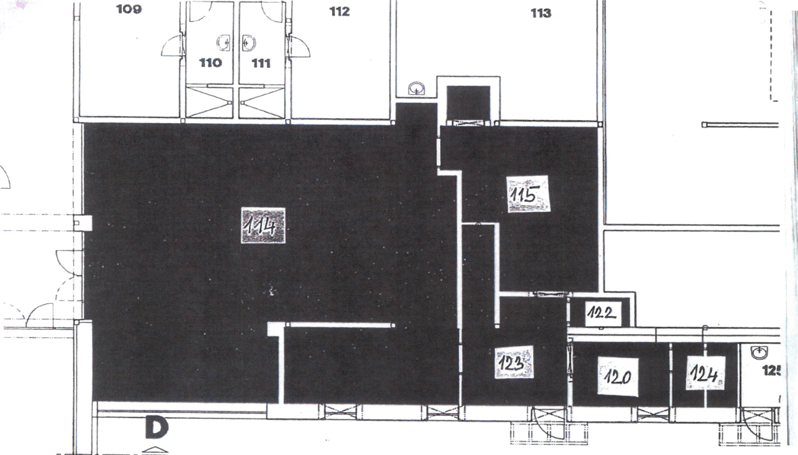

3E
4S
O7
1
4I
DS
A
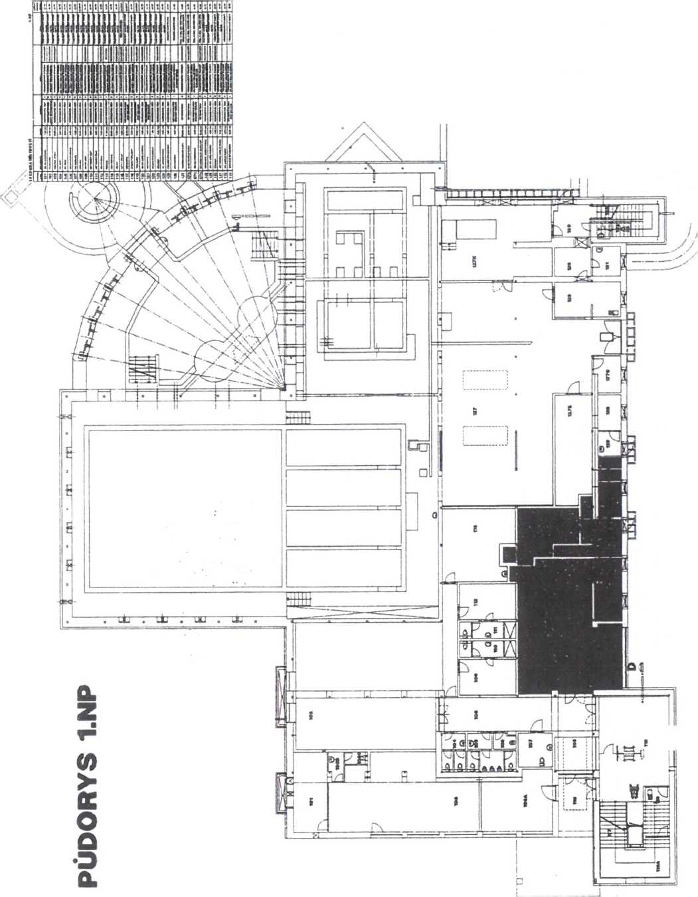

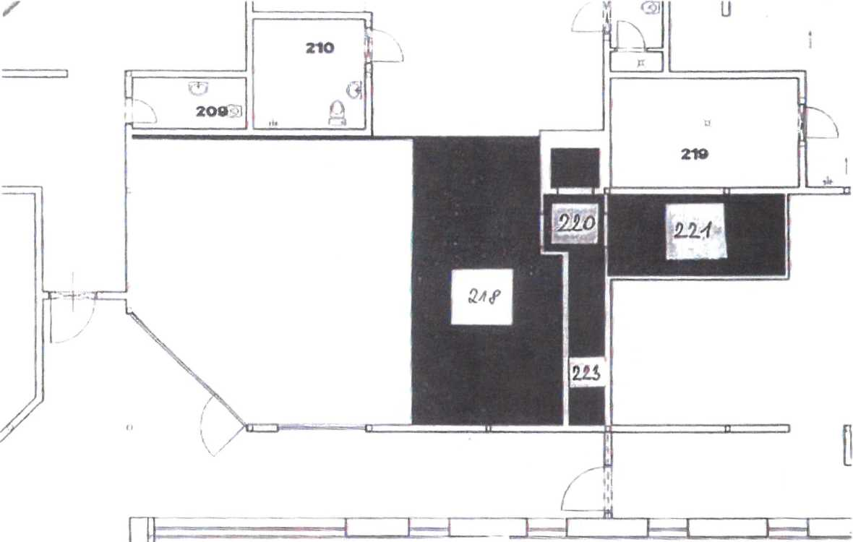

legenda místností
Místnosti.: | Úí«M místnosti | 1Plocha v m2
2IK | Restauraci* ! feni-pní fdvt} | -1— | 19
220 | CNxJha
221 | Sklad |  | 9

I
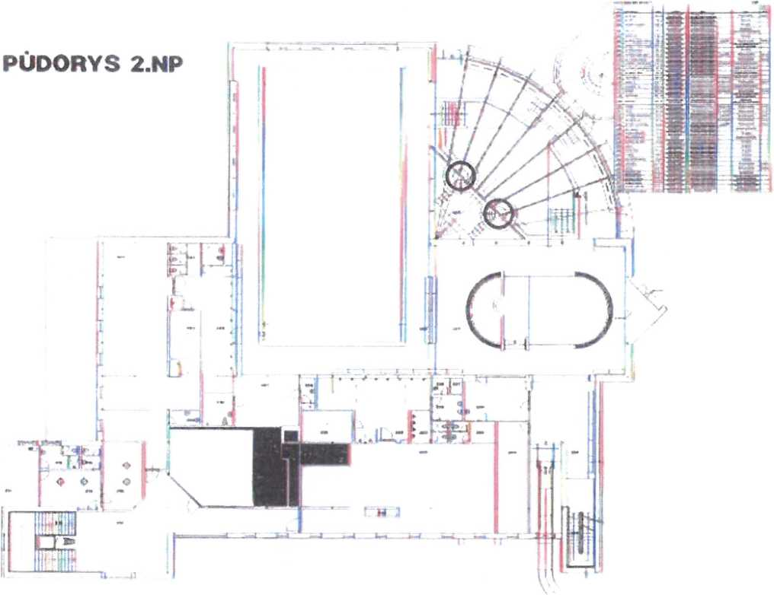

Výpis z veřejné části Živnostenského rejstříku
Platnost k 09.05.2022 16:34:29
Obchodní firma: | Harta Silesia s.r.o.
Adresa sídla: | 792 01, Mezina 152
Identifikační číslo osoby: 06537936
Datum doručení výpisu podle §10 odst.4 živnostenského zákona: 11.10.2017
Statutární orgán nebo jeho členové:
Jméno a příjmení: | MUDr. Petr Vlk (2)
Vznik funkce: | 19.10.2017
Živnostenské oprávnění | č.l
Předmět podnikání: | Prodej kvasného lihu, konzumního lihu a lihovin
Druh živnosti: | Koncesovaná
Vznik oprávnění: | 19.10.2017
Doba platnosti oprávnění: na dobu neurčitou
Živnostenské oprávněni | č.2
Předmět podnikání: | Hostinská činnost
Druh živnosti: | Ohlašovací řemeslná
Vznik oprávnění: | 19.10.2017
Doba platnosti oprávnění: na dobu neurčitou
Odpovědný zástupce:
Jméno a příjmení: | Marie Hříbková (1)
Živnostenské oprávnění | č.3
Předmět podnikání: | Výroba, obchod a služby neuvedené v přílohách 1 až 3 živnostenského zákona
Oboiy činnosti: | Výroba potravinářských a škrobárenských výrobků  Zpracování dřeva, výroba dřevěných, korkových, proutěných a slaměných výrobků Zprostředkování obchodu a služeb  Velkoobchod a maloobchod  Ubytovací služby  Pronájem a půjčování věcí movitých  Poradenská a konzultační činnost, zpracování odborných studií a posudků  Reklamní činnost, marketing, mediální zastoupení  Provozování cestovní agentury a průvodcovská činnost v oblasti cestovního ruchu Provozování kulturních, kulturně-vzdělávacích a zábavních zařízení, pořádání kulturních produkcí, zábav, výstav, veletrhů, přehlídek, prodejních a obdobných akcí Provozování tělovýchovných a sportovních zařízení a organizování sportovní činnosti
Druh živnosti: | Ohlašovací volná
Vznik oprávnění: | 19.10.2017
Doba platnosti oprávnění: na dobu neurčitou
Seznam zúčastněných osob
Jméno a příjmení: | Marie Hříbková (1)
Datum narození: | 15.09.1982
Občanství: | Česká republika
Jméno a příjmení: | MUDr. Petr Vlk (2)
Datum narození: | 03.06.1977
- 1 -
ZVW 2.8 WEB 0041/03

Úřad příslušný podle §71 odst.2 živnostenského zákona: Městský úřad Bruntál
Ministerstvo průmyslu a obchodu osvědčuje, že údaje uvedené v tomto výpise jsou k datu platnosti výpisu zapsány v živnostenském rejstříku.
- 9 -
ZVW2.8 WEB 0041/032

Wellness centrum
BRUNTÁL
Wellness centrum Bruntál Dukelská 1424/3, 792 01 Bruntál Tel.: 554 717 240 e-mail: wellness@tsbruntal.cz
www.wellnessbruntal.cz
Provozovatel: TS Bruntál spol. s r.o. Zeyerova 12, 792 01 Bruntál

Příloha č. 5

Pokyny pro udělování „prodloužení doby pobytu ve wellness centru

na mokrém baru o 15 min"
Pro podporu prodeje v mokrém baru je zaveden motivační prvek pro zákazníky wellness centra -
15 minut zdarma na koupání při zakoupení občerstvení v mokrém baru.
Obsluha mokrého baru je povinna se řídit těmito pravidly:
- Ve skupině přílohy je artikl „Prodloužení vstupného na baru" (artikl obsahuje 15 minut zdarma na koupání pro návštěvníky wellness centra).
- Prodloužení vstupného lze načíst pouze návštěvníkovi wellness centra, který je v areálu - zaplatil si vstupné (nikoliv při zakoupení občerstvení zaměstnancem!).
- Prodloužení vstupného lze načíst pouze na níže uvedené zboží:

Káva
Horké nápoje Jídlo Fast food Nanuky, zmrzlina
Na studené nápoje (fruko, fanta...) a cukrovinky (bonbony, aj.) se prodloužení času nevztahuje.
- V případě, že si dá zákazník dva druhy zboží (např. jídlo a kávu), bude mu přičteno 1 x 15 min. (ne 30 minut)
- Pokud bude skupina např. 4 osob, každý si bude dávat jídlo, ale útrata bude načtena na jeden čip - dá se 1 x 15 min. Aby mohli uplatnit všichni bonus 15 min., musí každá osoba předložit svůj čip.
- Při prodloužení času o 15 minut musí být placeno každým čipem zvlášť, (musí být prokázáno, na které zboží se prodloužení času vztahovalo). Prodloužení času musí být na společné účtence
s prodaným zbožím.
- Prodloužení času bude zákazníkovi přičteno nejpozději do 19 hod.

'cÚc*

Wellness centrum
BRUNTÁL
Wellness centrum Bruntál Dukelská 1424/3, 792 01 Bruntál Tel.: 554 717 240 e-mail: wellness@tsbruntal.cz
www.wellnessbruntal.cz
Provozovatel: TS Bruntál spol. s r.o. Zeyerova 12, 792 01 Bruntál
Vedoucí restaurace je povinen řádně proškolit obsluhu mokrého baru dle výše uvedených pokynů.
V Bruntále dne:
Předávající:
Za pronajímatele:
Přebírající:
Za nájemce:
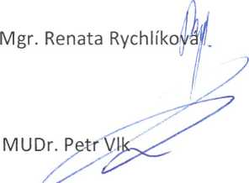

VYPIŠ Z KATASTRU NEMOVITOSTI
prokazujíc! stav evidovaný k datu 10.02.2016 11:28:58
Okres: CZ0801 Bruntál Obec: 597180 Bruntál
Kat.území: 613169 Bruntál-město List vlastnictví: 1870
V kat. území jsou pozemky vedeny v jedné číselné řadě
A Vlastník, jiný oprávněný
Identifikátor
Podí 1
Vlastnické právo
Město Bruntál, Nádražní 994/20, 79201 Bruntál
ČÁSTEČNÝ VÝPIS
00295892
B Nemovitosti Pozemky Parcela
Výměra[m2] Druh pozemku
Způsob využití Způsob ochrany
2254/3 1605 zastavěná plocha a
nádvoří
Na pozemku stoji stavba: Bruntál, č.p. 1424, obč.vyb. 2257/15 13 zastavěná plocha a
nádvoří
Na pozemku stojí stavba: Bruntál, č.p. 1424, obč.vyb.
Stavby
Typ stavby
Část obce, č. budovy
Způsob využití Na parcele
Způsob ochrany
Bruntál, č.p. 1424 obč.vyb. | 2254/3  2257/15  2260/2, LV 60000
tíl Jiná práva - Bez zápisu
C Omezení vlastnického práva
Typ vztahu
Oprávněni pro | Povinnost k
o Věcné břemeno (podle listiny)
umístění podzemní rozvodné tepelné soustavy, dále právo vstupu a vjezdu v souvislosti s provozem, opravami a údržbou
TEPLO BRUNTÁL a. s., Šmilovského Parcela: 2257/15 Z-3756/2010-801
659/6, 79201 Bruntál, RČ/1ČO:
25350676
Listina Smlouva o zřízení věcného břemene - bezúplatná ze dne 26.06.2008. Právní účinky vkladu práva ke dni 16.07.2008.
V-2094/2008-801
Pořadí k datu podle právní úpravy účinné v době vzniku práva
o Věcné břemeno (podle listiny)
(zřízení,provozování,vstupu,opravy a údržby rozvodného tepelného zařízení - i pro každého dalšího právního nástupce)
TEPLO BRUNTÁL a. s., Šmilovského Parcela: 2257/15 Z-3369/2014-801
659/6, 79201 Bruntál, RČ/IČO:
25350676
Listina
Smlouva o zřízení věcného břemene - bezúplatná ze dne 5.12.2003 a ze dne 04.12.2003. Právní účinky vkladu práva ke dni 17.12.2003.
V-2873/2003-801
Pořadí k datu podle právní úpravy účinné v době vzniku práva
Jiné zápisy - Bez zápisu
v územním obvodu_{r} ve kterém vykonává státní správu katastru nemovitostí CR i fatí pro Mo r a v 5 V. o sie-s ký hraj, Katastrální p-ar: o v i ště Bruntál,, kód: 801 .

VÝPIS Z KATASTRU NEMOVITOSTÍ
prokazujíc! stav evidovaný k datu 10.02.2016 11:28:58
Okres: CZ0801 Bruntál Obec: 597180 Bruntál
Kat.území: 613169 Bruntál-město List vlastnictví: 1870
V kat. území jsou pozemky vedeny v jedné číselné řadě
Plomby a upozornění - Bez zápisu
E Nabývací tituly a jiné podklady zápisu
Listina
o Vznik práva ze zákona zákon č. 172/1991 paragraf č.l.
POLVZ:195/1992
Pro: Město Bruntál, Nádražní 994/20, 79201 Bruntál
o Vznik práva ze zákona zákon č. 172/1991 paragraf č.l.
POLVZ:394/1998
Pro: Město Bruntál, Nádražní 994/20, 79201 Bruntál
Z-100195/1992-801 RČ/IČO: 00295892
Z-100394/1998-801 RČ/IČO: 00295892
Vztah bonitovaných půdně ekologických jednotek (BPEJ) k parcelám - Bez zápisu
Nemovitosti jsou v územním obvodu, ve kterém vykonává státní správu katastru nemovitosti ČR:
Katastrální úřad pro Moravskoslezský kraj, Katastrální pracoviště Bruntál, kód: 801.
Vyhotovil: Vyhotoveno: 10.02.2016 11:29:01
Katastrální úřad pro Moravskoslezský kraj, Katastrální pracoviště Bruntál
Tichá Lenka
Řízení PÚ:
Podpis, razítko: W/7

Správní poplatek uhrazen ve výši ...Ciíkkť,. Kč
Pemovitoszi jsou v územním obvodu_{r} ve kterém vykonává szatni spra
Katastrální úřad pro Mo r a vs h o s I o z s ký hraj, Katastrální pracov.
strana 2
:6 Sruntái, 1:6cl: 8 01.

